学写ogl需要编译一个assimp的库来导入3d模型，根据ogl的教程下载assimp的release版本，发现根本不能用，而且资料都是以VS为主，对mingw32的支持几乎没有，有也是不能用。

因此直接上github上clone了assimp的源码。自己利用cmake编译。

1. 最先使用的是3.1.1版本此版本如果把test选项去掉，可以编译通过，不然会报cppunit/config-auto.h错误。
2. 强迫症不爽，像编译一个完整的就开始找一个可以不需要去掉test的版本，选了v4.0.0版本，这个版本能编译通过，不过要修改以下几个问题。
3. 关于min和max报错的问题，这个问题assimp上的issue里面有，主要是在这两个函数前面加std::。
4. 关于TVITEMEXW这个结构体缺少定义报错的问题，这个结构体主要包含在commctrl.h中，而且我下载的mingw中的关于启用这个结构体的代码没有打开，所以需要在commctrl.h中的宏定义打开，如下所示：

原先的代码

#if 0

#define _WIN32_IE 0x0300

#endif

跟换为这个

#if 1

#define _WIN32_IE 0x0500

#endif

1. commoncontrols.h 找不到的问题，我只是把这个用commctrl.h替换掉了。之后就没有报错了。
2. 关于timeapi.h报错的问题，这个问题assimp的issue上也有解释，所以直接就跟着改。

把

#include<timeapi.h>

更换为

#ifdef __MINGW32__

#include <mmsystem.h>

#else

#include <timeapi.h>

#endif

1. 关于**gtest-port.cc**中的CRITICAL_SECTION报错的问题，这个问题issue上也有报，但不知道怎么解决的，可能我没有仔细去看，我借鉴了网上<https://stackoverflow.com/questions/41930349/opencv-installation-error-while-mingw32-make-on-windows>关于opencv的解决方案。直接截图：

改两部分：

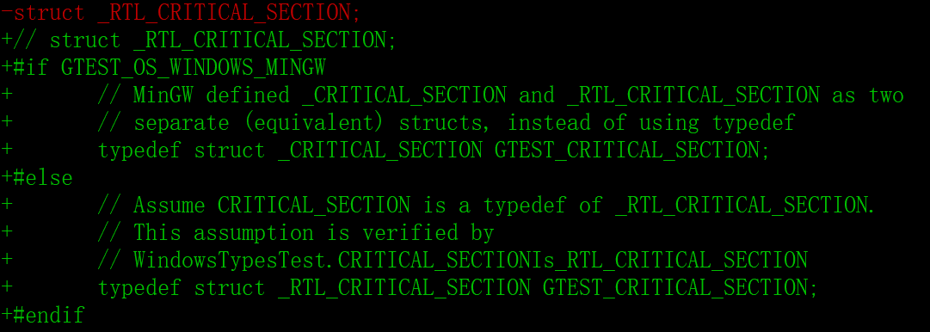

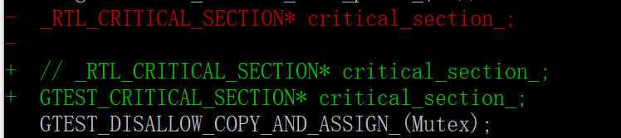

好啦，现在编译能100%编译通过啦。